# 不要的功能汇总

1. 网站英文版
2. 分享

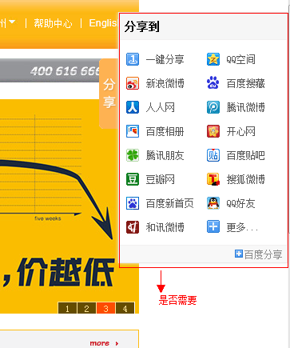

1. 手机客户端和订阅服务

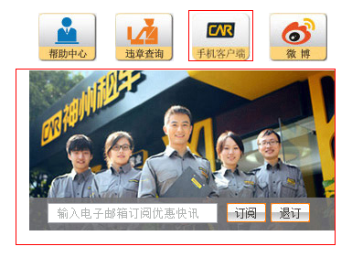

1. 城市快捷入口

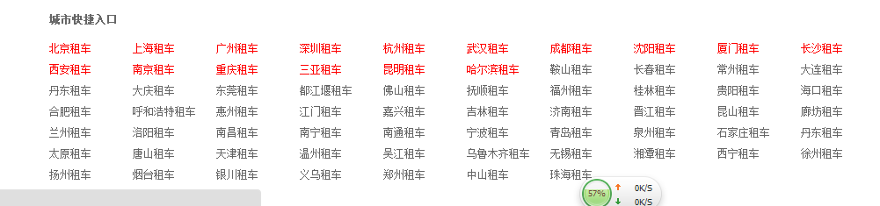

# 注意事项

1. 支付只对接支付宝
2. 是否有发短信的功能，如果有，请客户提供短信接口。发短信的费用不在网站建设费用之内，由用户自行承担
3. 首页切换：　做成　图片新闻，勾选型　独立上传　符合尺寸的图片
4. 如：有选项　“是否首页图片新闻”　　勾选后　有上传图片选项　限定　图片尺寸
5. 融资租赁：内容为一些js计算，可以一样
6. 顺风车站：列出已出租的所有车辆
7. 门店查询：改成　关于我们　并　放到　企业服务　后
8. 神州准新车：　为　联链　另一站，可先空　链接
9. 后台提供订单查询、会员查询、店铺管理、车辆管理
10. 其他光显示文字的页面可以直接做成静态页

导航区有如下功能：

首页，短租预订，长租预订，融资租赁，顺风车站，企业服务，关于我们，神州准新车